Информация о субботнике в Молодежненской СШ

за 27 апреля 2017г.

27 апреля в Молодежненской СШ был чистый четверг. Были проведенный работы, как очистка всей территории школы от листьев и мусора, обрезка кустарников и деревьев, побелка фасадов, и был вывезен мусор 1,5тонны.

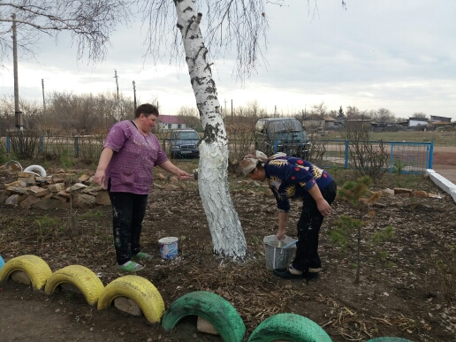 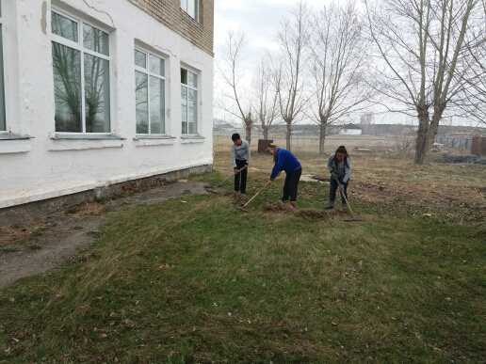

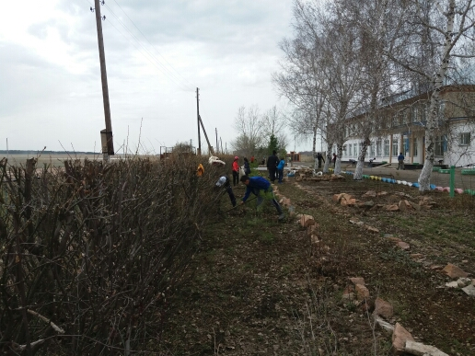

Старшый вожатый: Билеухан Н